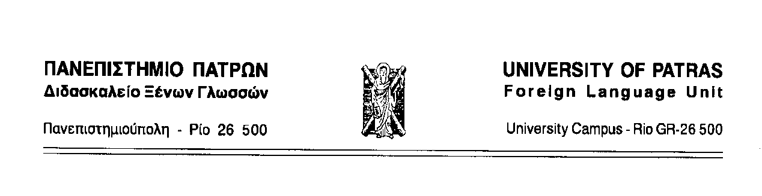

ΤΜΗΜΑ ΤΕΕΑΠΗ

ΔΙΔΑΣΚΑΛΙΑ ΑΓΓΛΙΚΗΣ ΓΛΩΣΣΑΣ

ΑΝΑΚΟΙΝΩΣΗ

Αγαπητές φοιτήτριες / Αγαπητοί φοιτητές,

Σας καλωσορίζω στο Πανεπιστήμιο Πατρών, συγχαρητήρια για την επιτυχία σας και εύχομαι σε όλες/όλους σας καλό χειμερινό εξάμηνο με υγεία και ειρήνη.

Το Διδασκαλείο Ξένων Γλωσσών είναι ανεξάρτητη μονάδα του Πανεπιστημίου και καλύπτει τη διδασκαλία των ξένων γλωσσών στα τμήματα που συμπεριλαμβάνουν το μάθημα στον οδηγό σπουδών τους. Για όσους/όσες επιλέξουν το μάθημά μου για το χειμερινό εξάμηνο θα πρότεινα μια πρώτη συνάντηση την Τρίτη 30 Σεπτεμβρίου 2025  στις 10.00 προκειμένου να ενημερωθείτε για το μάθημα και να οριστικοποιήσουμε μαζί τις ώρες διδασκαλίας.

|  |  |  |  |
| --- | --- | --- | --- |
| ΜΑΘΗΜΑ | ΗΜΕΡΑ | ΩΡΑ | ΑΙΘΟΥΣΑ |
| Αγγλική Γλώσσα | Τρίτη | 10.00 | Αίθουσα Διδασκαλείου Ξένων Γλωσσών 3ος όροφος* |

*Το Διδασκαλείο Ξένων Γλωσσών βρίσκεται στο Κτήριο της Κεντρικής Βιβλιοθήκης του Πανεπιστημίου, είσοδος από τις σκάλες δεξιά.

Πάτρα 15 Σεπτεμβρίου 2025

 Η διδάσκουσα

Δρ Αικατερίνη Σπηλιοπούλου, M.A., PhD

Ε.Ε.Π. Αγγλικής Γλώσσας

Διδασκαλείο Ξένων Γλωσσών

Πανεπιστήμιο Πατρών

Τηλ.:  2610-997704

Email: aspiliop@upatras.gr